

НАРОДНА УКРАЇНСЬКА АКАДЕМІЯ

ІНФОРМАТИКА ТА аРм СОЦІОЛОГА

Методичні рекомендації для студентів 3 курсу,
які навчаються за напрямом підготовки
6.030101 – Соціологія

(заочно-дистанційна форма навчання)

Видавництво НУА
НАРОДНА УКРАЇНСЬКА АКАДЕМІЯ

ІНФОРМАТИКА ТА аРм СОЦІОЛОГА

Методичні рекомендації для студентів 3 курсу,
які навчаються за напрямом підготовки
6.030101 – Соціологія

(заочно-дистанційна форма навчання)

Харків

Видавництво НУА
2014
УДК 316:001.891]:004(072+075.8)
ББК 60.5с51р30-2+32.973.26-018.1р30-2
І-74

Затверджено на засіданні кафедри соціології

Народної української академії
Протокол № 6 від 01.12.2014

Автор-упорядник О. С. Овакімян
Рецензенти: д-р соціол. наук К. Г. Михайльова
канд. соціол. наук І. С. Нечітайло

Інформатика та АРМ соціолога : метод. рек. для студ.
3 курсу, які навчаються за напрямом підготов. 6.030101 – Соціологія (заоч.-дистанц. форма навчання) / Нар. укр. акад., [каф. соціології ; авт.-упоряд. О. С. Овакімян]. – Х. : Вид-во НУА, 2014. – 24 с.
І-74

Розроблені методичні рекомендації орієнтовані на студентів ІІІ курсу соціологічного напряму підготовки. Передбачають ознайомлення з найбільш поширеним в Україні пакетом обробки соціологічної інформації «ОСА» та опанування навичками роботи із сучасним комп’ютерним забезпеченням. Містять у собі опис понять, що застосовуються в пакеті, та основні настанови щодо роботи з програмою обробки соціологічних анкет «ОСА».

УДК 316:001.891]:004(072+075.8)
ББК 60.5с51р30-2+32.973.26-018.1р30-2

© Народна українська академія, 2014

ВСТУП

«ОСА» – найбільш поширений серед українського соціологічного товариства пакет обробки соціологічних анкет. Автором-розробником його
є Горбачик Андрій Петрович – канд. фіз.-мат. наук, доцент факультету соціології та психології Київського національного університету ім. Т. Шевченка. Пакет «ОСА» містить у собі всі основні розділи обробки та аналізу соціологічних даних і в багатьох українських університетах є базовим для викладання студентам соціологічного профілю підготовки. Слід відзначити, що постійно з’являються нові можливості роботи з пакетом, але ж основні принципи роботи з «ОСА» залишаються практично незмінними протягом тривалого часу.
Методичні рекомендації по роботі з програмою обробки соціологічних анкет «ОСА» призначені для того, щоб зробити вивчення курсу «Інформатика та АРМ соціолога» студентами 3 курсу, що навчаються за напрямом підготовки 6.030101 – Соціологія, найбільш ефективним.
Проте навчальна дисципліна «Інформатика та АРМ соціолога» спрямована на формування вмінь і навичок в обробці первинної соціологічної інформації,
а також на вдосконалення вже набутих знань із попередніх навчальних предметів (наприклад, «Методологія і методи соціологічних досліджень», а також із деякими курсами спеціальних соціологічних напрямків). Усі теми курсу тісно пов’язані між собою, що забезпечує цілісність сприйняття його змістовних компонентів.
У методичних рекомендаціях для детального розгляду представлено теми трьох змістовних модулів: «Загальна характеристика пакету обробки соціологічних даних ОСА», «Формування та редагування паспорта масиву даних у пакеті ОСА» та «Введення даних у пакеті ОСА та редагування масиву анкет», що спрямовані як на оволодіння теоретичним матеріалом, так і на формування практичних навичок обробки соціологічних анкет. Методичні рекомендації доповнено завданнями до самостійної роботи студентів. Залікова оцінка виставляється відповідно до критеріїв з урахуванням поточної успішності навчання студента. Результати навчальної діяльності оцінюються за 100-бальною системою.
Студенти повинні знати особливості роботи з програмою обробки емпіричних даних ОСА, основні модулі, функції програми, її можливості та продемонструвати свої вміння здійснити первинну обробку соціологічної інформації, вводити статистичні дані в програму та проводити процедуру редагування паспорта та масиву даних.
Поряд із цим методичні рекомендації доповнюються ілюстраціями основних операцій і процедур пакету, що забезпечує наочність сприйняття інформації курсу. Крім того, ілюстрацію роботи пакета «ОСА» здійснено на основі емпіричних даних соціологічних досліджень лабораторії проблем вищої школи Харківського гуманітарного університету «Народна українська академія».
ПРОГРАМА КУРСУ

Змістовний модуль 1
«Загальна характеристика пакету обробки соціологічних даних ОСА»

Тема «Особливості роботи з програмою обробки соціологічних даних ОСА та її структура»

Універсальні і спеціальні пакети прикладних програм представлення, збереження і обробки даних в соціології. Загальні відомості про пакет ОСА (обробка соціологічних анкет). Призначення програми. Сфери і можливості застосування програми. Основні поняття пакету. Принцип організації і структура програми. Імена файлів в пакеті.
Поняття та операції пакету «ОСА». Установка і запуск програми. Склад пакету. Структура екрану. Головне меню пакету «ОСА». Робоче вікно пакету. Клавіша ESC. Довідкова система програми ОСА. Підказки-клавіші пакету «ОСА». Файли пакету «ОСА»: розширення та особливості збереження. Загальна схема роботи з пакетом.
Установка імені робочого каталогу. Установка імені масиву анкет.
Файл опису конфігурації пакету сonfig.oca. Особливості використання файлу опису конфігурації пакету. Файл текстових зауважень пакету «ОСА».

Тема «Установка імені робочого каталогу та масиву анкет. Основні поняття та типи шкал ознак»

Основні поняття та типи шкал ознак. Типи шкал, що використовуються в пакеті ОСА. Особливості вибору типа шкали при формуванні нової ознаки в паспорті масиву анкет (номінальна, номінальна з сумісними альтернативами, порядкова, метрична) та їх можливості. Альтернативи та їх коди.

Змістовний модуль 2
«Формування та редагування паспорта масиву даних у пакеті ОСА»

Тема «Введення та редагування нового паспорта масиву анкет. Перевірка коректності паспорта»

Поняття паспорта масиву анкет. Функціональне призначення паспорта. Правила створювання паспорта масиву анкет та його структура. Алгоритм створення паспорта в пакеті ОСА. Особливості введення паспорта залежно від типу шкали. Аналіз паспорта. Кількісні обмеження пакету ОСА при введенні паспорта. Загальна процедура введення пункту паспорта. Правила зміни імені паспорта масиву анкет.
Процедура редагування паспорта масиву анкет у текстовому редакторі MS DOS, Word. Правила редагування паспорта масиву анкет. Особливості перевірки паспорта масиву анкет на коректність. Використання файлів із зовнішнього текстового редактора для створення паспорта в пакеті ОСА.

Змістовний модуль 3
«Введення даних у пакеті ОСА та редагування масиву анкет»

Тема «Введення нового чи добавлення в існуючий масив анкет. Редагування масиву анкет на диску»

Поняття масиву анкет. Загальні представлення щодо масиву анкет
в програмі обробки соціологічних даних ОСА. Особливості введення нового масиву анкет. Процедура введення анкет в існуючий масив. Відсутність відповідей в анкеті.
Особливості редагування масиву анкет на диску. Процедура редагування масиву анкет у програмі обробки соціологічних даних ОСА. Переміщення по окремим ознакам у межах однієї анкети. Переміщення по анкетам масиву. Переміщення по великим масивам за допомогою функції «перескок» («F2»).

КРИТЕРІЇ УСПІШНОСТІ НАВЧАННЯ

Поточний контроль успішності студентів передбачає перевірку виконання індивідуальних завдань по курсу та якості засвоєння навчального матеріалу. Проводиться в рамках практичних занять.
Підсумковий контроль має за мету визначення рівня досягнень студента щодо засвоєння навчальних задач та проводиться у формі заліку.
Залік складається в 6 семестрі та має за мету перевірити та оцінити рівень знань, що отримані, уміння використовувати їх щодо вирішення практичних завдань, а також рівень оволодіння практичними вміннями та навичками в обсязі вимог навчальної програми. Залік проводиться у формі виконання індивідуальних завдань та тестового контролю.
За підсумками роботи протягом семестру студент отримує оцінку за 100-бальним рейтингом. Оцінка розраховується як середньозважена за кожен із чотирьох модулів та оцінка за залік.

№  з/п | Вид роботи | Максимальна кіл-сть балів  за вид роботи | Кіл-сть даного виду  роботи | Загальна кіл-сть балів
Основні види діяльності*
 | Підготовка до практичних занять | 1 | 6 | 6
 | Доповнення на лекційному занятті | 4 | 4 | 16
 | Доповнення на практичному занятті | 6 | 6 | 36
 | Виконання індивідуальних завдань для самостійної роботи | 10 | 2 | 20
 | Тестовий контроль | 22 | 1 | 22
Разом: |  |  |  | 100
Додаткові види роботи
 | Складання кросворду за темами курсу |  | 0,5 балів за слово
 | Складання тестових завдань за темами курсу |  | 1 бал за завдання

∗ Доля основних видів роботи в загальній рейтинговій оцінці за курс не повинна бути менше за 85%

При цьому кількість балів, що отримав студент за засвоєння теоретичного матеріалу курсу та виконання практичних завдань протягом семестру відповідає наступнім оцінкам:
За шкалою  ЕСТS | Характеристика за національною шкалою | За національною шкалою | За шкалою  ХГУ «НУА»
А | відмінне освоєння матеріалу, його оволодіння з незначними неточностями | зараховано | 85–100
В | оволодіння матеріалом на рівні вище за середній з окремими помилками | зараховано | 75–84
C | у цілому курс освоєний, але є деякі слабкі місця | зараховано | 65–74
D | курс освоєний непогано, але зі значною кількістю недоліків | зараховано | 57–64
Е | засвоєння матеріалу задовольняє  мінімальним вимогам | зараховано | 50–56
FХ | потрібно попрацювати, перш ніж  перескласти | не зараховано | 25–49
F | необхідна серйозна подальша робота, обов’язково повторне прослуховування курсу | не зараховано | 0–24

МЕТОДИЧНЕ ЗАБЕЗПЕЧЕННЯ

- Програма обробки соціологічних анкет «ОСА» : метод. рек. для студ., які навчаються за напрямом підготов. 6.030101 – Соціологія / Нар. укр. акад. [каф. соціології ; авт.-уклад. О. С. Овакімян]. – Х. : Вид-во НУА, 2007. – 44 с.
- Информатика и АРМ социолога : рабочая тетрадь для студентов 3 курса факультета «Социальный менеджмент», обучающихся по направлению подготовки 6.030101 – Социология / Нар. укр. акад., [каф. социологии ; авт.-сост. О. С. Овакимян]. – Х. : Изд-во НУА, 2009. – 16 с.

ІНФОРМАЦІЙНІ РЕСУРСИ

- Сайт Соціологічної асоціації України [Електронний ресурс]. – Режим доступу: http://www.sau.kiev.ua
- Горбачик А. П. Руководство пользователя ОСА for Windows™ [Электронный ресурс] / Горбачик А. П. – Режим доступа: http://www.oca.com.ua/arc/oca_manual.pdf – Загл. с экрана.
- Обработка Социологических Анкет (сайт официального дистрибьютора технологий на платформе ОСА) [Электронный ресурс]. – Режим доступа: http://www.oca.com.ua

ПЛАНИ ПРАКТИЧНИХ ЗАНЯТЬ

Змістовний модуль 1
«Загальна характеристика пакету обробки соціологічних даних ОСА»

Тема «Основні поняття та типи шкал ознак»

Установка імені робочого каталогу. Установка імені масиву анкет. Основні поняття та типи шкал ознак. Типи шкал, що використовуються в пакеті ОСА. Особливості вибору типа шкали при формуванні нової ознаки в паспорті масиву анкет (номінальна, номінальна з сумісними альтернативами, порядкова, метрична) та їх можливості. Альтернативи та їх коди.

Методичні рекомендації по вивченню теми змістовного модуля 1
«Загальна характеристика пакету обробки соціологічних даних ОСА»

Знайомство із найбільш поширеним в Україні пакетом обробки соціологічних анкет «ОСА» частіше не викликає труднощів, бо цей пакет орієнтований на тих, хто має мінімальні навички роботи з комп’ютером. Особливо привабливим моментом є те, що діалог в пакеті «ОСА» здійснюється російською мовою, що дозволяє уникнути труднощів розуміння англомовних термінів як, наприклад, в пакеті SPSS чи STATISTICA.
Буде корисним ознайомитися з коротким описом деяких понять, що застосовуються в пакеті, та операцій, які виконує «ОСА».
Робота соціолога в пакеті «ОСА» здійснюється завдяки тому, що ця програма має у своєму складі такі файли:
 | головний модуль пакета
 | файл опису конфігурації пакета
 | програма введення та редагування масиву анкет
 | бібліотека підпрограм пакета
 | файл перегляду отриманих розрахунків за ознаками
Oca #####.exe | модулі обробки пакета
 | компілятор мови Turbo Pascal для побудови додаткових ознак та фільтрів

Для роботи пакета обробки соціологічних анкет «ОСА» треба розташувати перелічені файли в одному каталозі.
Запуск пакета «ОСА» здійснюється завдяки тому, що задається повне ім’я файлу Oca.exe (із зазначенням каталогу, де знаходяться всі файли пакета). Якщо всі файли пакета знаходяться в активному (на момент запуску) каталозі, то достатньо просто вказати ім’я головного модуля (Oca.exe). Після запуску «ОСА» на екрані з’являється головне меню пакета (див. рис. 1).
Рекомендовано звернути увагу на клавіші-підказки, що розташовані внизу екрана:
Page Up | – переміщення вгору;
Page Down | – переміщення вниз;
Enter | – вибір пункту головного меню, операції на відповідному етапі діалогу в пакеті;
F1 | – виклик та перегляд паспорта масиву анкет  (УВАГА! ця клавіша активна тільки у випадку, якщо встановлено ім’я масиву анкет);
F2 | – виклик системи підказу;
F9 | – виклик програми перегляду файлу результатів на диску;
Ctrl+F9 | – редагування файлу результатів;
F10 | – виклик меню вторинної обробки соціологічних даних;
Esc | – вихід із пакета «ОСА», відміна операцій, завершення відповідних етапів діалогу з пакетом.

Дані з обробки соціологічних анкет за допомогою пакета «ОСА» відображаються у вигляді двох файлів. Один із них – текстовий файл з описом масиву анкет (назва, розмір, дата останньої зміни, кількість анкет), паспорта масиву (назва, розмір, дата останньої зміни), структури анкети (кількість ознак, шкали ознак та т. ін.), (див. рис. 2). Другий – файл самого масиву анкет, який не має вигляду текстового документа.

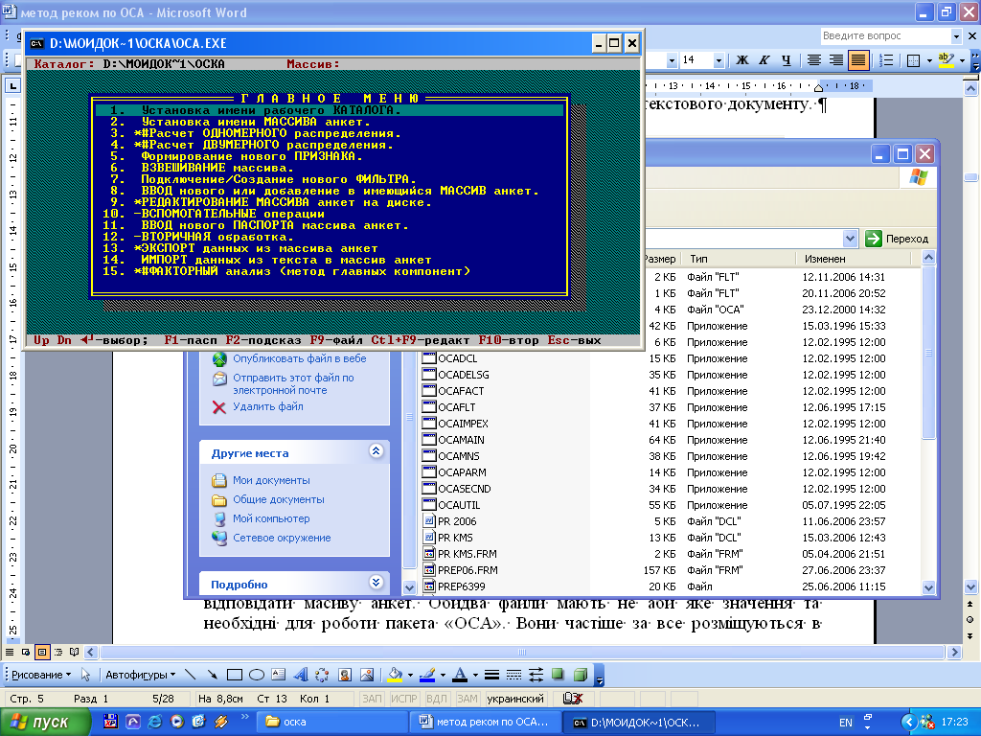
Рис. 1

Слід пам’ятати, що паспорт масиву анкет обов’язково має відповідати масиву анкет. Обидва файли мають неабияке значення і необхідні для роботи пакета «ОСА». Вони найчастіше розміщуються в одному робочому каталозі.
Файли, що створені за допомогою пакета та зберігаються в ньому, мають різне розширення, що дає змогу розрізнювати файли паспорта, масиву анкет та побудованих фільтрів:

*.FRM | – файли, які містять масив анкет;
*.DCL | – файли, які містять паспорт масиву анкет;
*.FLT | – файли, які містять фільтри.
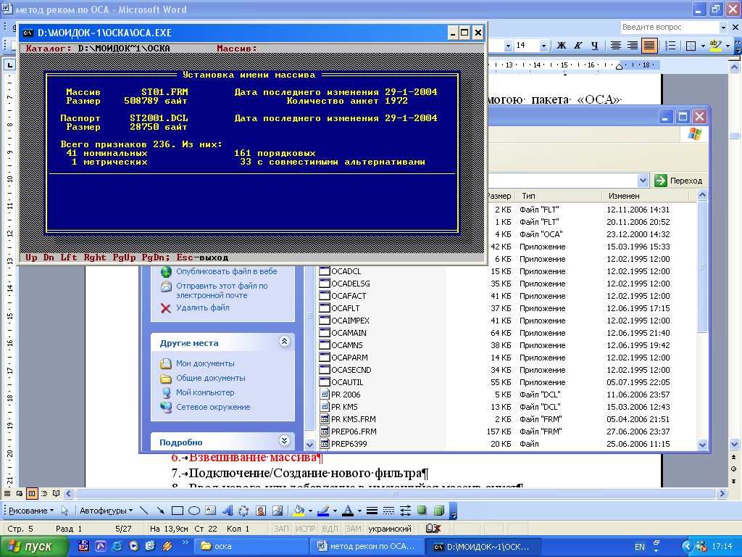
Рис. 2

Рекомендовано звернути увагу на те, що пакет «ОСА» обробляє ознаки, вимір яких був здійснений за допомогою однієї із чотирьох типів шкал. Їм присвоюється та чи інша літера латинського алфавіту: метричної (m), порядкової (o), номінальної (n) чи номінальної шкали із сумісними альтернативами (j).
Номінальна шкала розділяє усю множину об’єктів на неперехресні класи (категорії). Вони можуть бути закодовані довільними, але різними числами. Значенням ознаки щодо конкретного об’єкту є код категорії (альтернативи), до якої цей об’єкт належить. Наприклад, ознака «стать респондента» закодована – «1 – чоловіча» та «2 – жіноча».
Ознака вимірюється за допомогою номінальної шкали із сумісними альтернативами в тому випадку, коли респондент може вибрати більше ніж один варіант відповіді із запропонованого списку альтернатив. Значенням ознаки є множина чисел (коди відповідних альтернатив). Наприклад, ознака «зроблені покупки протягом місяця» з такими варіантами відповідей (альтернативами) «1 – холодильник», «2 – телевізор», «3 – меблі», «4 – побутова техніка», …, «n – свій варіант».
При цьому слід звернути увагу на те, що значення (альтернативи) ознак, які виміряні за допомогою номінальної чи номінальної шкали із сумісними альтернативами, кодуються послідовними цілими числами, починаючи з числа 1. У паспорті масиву анкет мають бути вказані всі можливі значення (альтернативи) ознаки. Інтервал значень, який допускається пакетом для фіксування коду значення (альтернативи), – від 1 до 254.
Ознака, що виміряна за допомогою порядкової шкали, кодується додатними (але не обов’язково послідовними) цілими числами. Усі можливі значення (альтернативи) ознаки обов’язково мають бути вказані у паспорті масиву анкет. Інтервал, що допускається для фіксування коду значення (альтернативи), може бути розташований в діапазоні від 0 до 254. Наприклад, ознака «рівень професійної підготовки» з такими альтернативами (варіантами відповідей): «5 – відмінний», «4 – добрий», «3 – задовільний», «2 – незадовільний», «0 – важко оцінити».
Щодо ознак, виміряних за допомогою метричної шкали, інтервал значень досить довільний та становить від – 40 до 1*10^35 (точність подання не > 7 цифр, які є значущими).
Іноді соціолог присвоює шкалу тій чи іншій ознаці на підставі не змістовних, а технічних роздумів. Так, наприклад, якщо потрібна ознака «номер анкети» і номери анкет змінюються в інтервалі від 1 до 1800 (в опитуванні брало участь 1800 респондентів), то така ознака вимірюється за допомогою метричної шкали. При цьому розрахунок різних коефіцієнтів (кореляції, середнього та ін.) щодо цієї ознаки не має змістовного сенсу.
Іноді, якщо категорії (альтернативи) закодовані не послідовними цілими числами, номінальна за змістом шкала наголошується як порядкова. Наприклад, ознака «Чи змінюється система взаємодії «викладач – студент» в рамках кредитно-модульної системи навчання?» передбачає такі варіанти відповідей (альтернативи): «1 – ні, не змінюється», «2 – так, але не в кращий бік», «3 – так, змінюється в кращий бік», «0 – важко відповісти».
Таким чином, ми познайомилися з механізмом початкової роботи
з програмою обробки соціологічних анкет «ОСА».
Взагалі, пакет соціологічної обробки анкет «ОСА» надає змогу студентам-соціологам як майбутнім професіоналам:
- формувати паспорт масиву анкет на диску;
- здійснювати введення анкет (за результатами опитувань) на диск та контролювати інформацію, що вводиться на основі паспорта;
- працювати з ознаками, що вимірювалися за допомогою метричної, порядкової, номінальної шкали або номінальної шкали із сумісними альтернативами;
- розраховувати одномірні та двомірні розподіли, а також низку статистик (коефіцієнтів кореляції, Хі-квадрат, Чупрова, Крамера, Гудмана та ін.);
- будувати рівняння лінійної регресії;
- проводити факторний аналіз кореляційної матриці групи ознак (метод головних компонент);
- виводити результати розрахунків на екран комп’ютера, у файл або на принтер;
- формувати додаткові ознаки;
- будувати фільтри для вибору з масиву тих анкет, що відповідають певним вимогам;
- перевіряти значущість відмінностей.
Змістовний модуль 2
«Формування та редагування паспорта масиву даних у пакеті ОСА»

Тема «Введення та редагування нового паспорта масиву анкет. Перевірка коректності паспорта»

Поняття паспорта масиву анкет. Правила створювання паспорта масиву анкет та його структура. Особливості вибору типа шкали при формуванні нової ознаки в паспорті масиву анкет. Правила зміни імені паспорта масиву анкет. Введення нового паспорта масиву анкет. Процедура та правила редагування паспорта масиву анкет. Особливості перевірки паспорта масиву анкет на коректність.

Методичні рекомендації по вивченню теми змістовного модуля 2
«Формування та редагування паспорта масиву даних у пакеті ОСА»

Ще до початку вивчення тем змістовного модуля 2 «Формування та редагування паспорта масиву даних у пакеті ОСА» слід познайомитися з таким поняттям як паспорт масиву анкет.
Паспорт масиву анкет має вигляд тексту методичного інструментарію, що введений у спеціальному форматі в комп’ютер за допомогою пакета обробки соціологічних анкет «ОСА». При цьому паспорт – це текстовий файл чи в термінології Windows – «DOS-text». Паспорт масиву анкет являє собою послідовність пунктів, де кожний описує одну ознаку.

Для створення паспорта в пакеті обробки даних необхідно:
1) запустити пакет «ОСА»;
2) вибрати в головному меню пункт «11. Ввод нового ПАСПОРТА массива анкет» (див. рис. 1);
3) уважно відповідати на всі запити пакета «ОСА».

Рекомендується звернути увагу на відмінності введення ознак, що вимірювалися за допомогою метричних, порядкових, номінальних шкал чи номінальних шкал із сумісними альтернативами.
Залежно від типу шкали ознаки відповідний пункт паспорта має таку структуру:

метрична шкала  назва ознаки  поле тексту запитання  m  ***  поле коментарю  / | порядкова шкала  назва ознаки  поле тексту запитання  o  код+текст  код+текст  …  ***  поле коментарю  /
номінальна шкала  назва ознаки  поле тексту запитання  n  код+текст  код+текст  …  ***  поле коментарю  / | номінальна шкала із сумісними альтернативами  назва ознаки  поле тексту запитання  j  код+текст  код+текст  …  ***  поле коментарю  /
Де: поле назви ознаки – один рядок тексту, довжина якого – до 254 символів;
поле тексту запитання – один рядок тексту, довжина якого – до 254 символів;
тип шкали – одна літера латинського алфавіту (не має значення – велика чи мала) m, o, n чи j;
код – ціле додатне число (для кодування номінальних ознак та ознак із сумісними альтернативами можна використовувати тільки послідовні числа, починаючи з 1);
текст – назва альтернативи (варіанту відповіді) ознаки;
поле коментарю – послідовність рядків тексту; коментар (включно із рядком перед полем коментарю «***» може бути відсутнім).

У полі коментарю будь-якої з ознак в паспорті масиву анкет можна вказати такі директиви:
GR контроль діапазону значень метричних ознак (для номінальних та порядкових ознак ігнорується) – задається у вигляді однієї, двох чи трьох пар чисел, не обов’язково цілими (ліва та права границя). Конструкція набуває такого вигляду:
Рік народження
Вкажіть, будь ласка, Ваш рік народження
m
***
GR 1900 1987
/
Конструкція контролю діє лише при введенні даних. Її дія не поширюється на процедуру аналізу даних. При помилковому завданні конструкції контролю (наприклад, ліва границя більша, ніж права) ніяких попереджень не виводиться. Конструкція просто ігнорується.

GG текст – виводиться з першої ознаки масиву знизу вікна, коли виконується процедура встановлення імені масиву анкет. У якості такої директиви рекомендується вказувати назву дослідження, авторський колектив та іншу допоміжну інформацію щодо масиву. Якщо директиви вказані не
з першої ознаки – вони ігноруються. Конструкція набуває такого вигляду:
…
***
GG Соціологічне дослідження проведене лабораторією проблем вищої школи
GG Харківський гуманітарний університет «Народна українська академія»
GG опитуванню підлягало 1346 студентів харківських ВНЗ
/

Існує ще декілька директив, які можуть бути вказані в полі коментарю, але вони мало поширені.
Рекомендується запам’ятати, що, виконуючи процедуру формування нової ознаки, перехід від одного рядка до іншого виконується за допомогою клавіші Enter, перехід до наступної ознаки – за допомогою клавіші Esc. При цьому необхідно кликати на клавішу двічі (спочатку зникне поле запитання та альтернатив (відповідей), потім назва ознаки).
Але ж існують декілька відмінностей на етапі формування ознак, виміряних за допомогою різних типів шкал.
Якщо потрібно сформувати ознаку, виміряну за допомогою порядкової шкали, – перехід від одного рядка до іншого, то як і в інших випадках виконується за допомогою клавіші Enter, але ж нам необхідно кликнути на неї двічі.
Якщо після формування ознаки, виміряної за допомогою метричної шкали, необхідно здійснити перехід до іншої ознаки, – треба кликнути клавішу Esc лише один раз.

Увага! Ознаку буде автоматично збережено в активному паспорті пакета «ОСА» тільки в тому випадку, якщо цілком завершено процес її формування. Кількість ознак не повинна перевищувати 9999.

Для кожної ознаки в паспорті має обов’язково бути вказаний тип шкали. Тип шкали використовується пакетом «ОСА» для визначення показників, які мають бути розраховані, та методів аналізу, які можуть бути використані для конкретної ознаки.
У більшості випадків для ознак, виміряних за допомогою порядкової шкали, можуть бути розраховані ті ж самі показники, що й для ознак, виміряних за допомогою метричної. При цьому порядкова ознака розглядається як псевдометрична.
Іноді при створенні паспорта масиву анкет студенти-соціологи (оператори) роблять помилки. Тому виникає необхідність редагування вже готового паспорта. Пакет обробки соціологічних анкет «ОСА» не надає такої змоги, але провести процедуру редагування паспорта масиву анкет можна за допомогою будь-якого редактора. При редагуванні треба жорстко дотримуватися структури паспорта, бо найменше відхилення призведе до помилок у роботі і навіть до відмови пакета «ОСА» «розуміти» та підключати цей паспорт. Саме тому студентам рекомендується приділити особливу увагу структурі паспорта масиву анкет та набути навичок проведення процедури його редагування.
Щоб зрозуміти певні відмінності у формуванні різних (залежно від типу шкали) пунктів паспорта, розглянемо кілька прикладів:

ПРИКЛАД 1. Структура введення ознаки, виміряної за допомогою номінальної шкали із сумісними альтернативами.
№ РЯДКА | ПУНКТ ПАСПОРТА МАСИВУ АНКЕТ | ОПИС КОЖНОГО РЯДКА
1 | Мотивация получения высшего образования | Назва ознаки
2 | Почему Вы решили получить высшее образование? | Питання
3 | j | Код шкали
4 | 1 Хочу стать высококвалифицированным специалистом | Альтернатива відповіді
5 | 2 Хочу изменить свой социальный статус | Альтернатива відповіді
6 | 3 Хочу обеспечить стабильный материальный достаток | Альтернатива відповіді
7 | 4 Хочу продолжить годы учебы | Альтернатива відповіді
8 | 5 Думал, что диплом пригодится в жизни | Альтернатива відповіді
9 | 6 На этом настояли родители | Альтернатива відповіді
10 | 7 Думал, что будет широкий круг общения | Альтернатива відповіді
11 | 8 Хотел унаследовать профессию родителей | Альтернатива відповіді
12 | 9 Не задумывался над этим | Альтернатива відповіді
13 | *** | Символ
14 | Исследование проведено социологическим факультетом ХГУ «НУА» | Коментарії
15 | / | Символ

ПРИКЛАД 2. Структура введення ознаки, виміряної за допомогою номінальної (або порядкової) шкали.
№ РЯДКА | ПУНКТ ПАСПОРТА МАСИВУ АНКЕТ | ОПИС КОЖНОГО РЯДКА
1 | Пол | Назва ознаки
2 | Отметьте Ваш пол | Питання
3 | n | Код шкали
4 | 1 мужской | Альтернатива відповіді
5 | 2 женский | Альтернатива відповіді
6 | / | Символ

ПРИКЛАД 3. Структура введення ознаки, виміряної за допомогою метричної шкали.
№ РЯДКА | ПУНКТ ПАСПОРТА МАСИВУ АНКЕТ | ОПИС КОЖНОГО РЯДКА
1 | Возраст | Назва ознаки
2 | Сколько Вам лет? | Питання
3 | m | Код шкали
4 | / | Символ
Увага! Правила редагування передбачають, що всі зміни в паспорт масиву анкет (редагування тексту паспорта) необхідно зробити на початок вводу масиву.

Але існують деякі винятки з правил. Якщо масив анкет (повністю чи частково) вже введено, то можна:
- редагувати інформацію в полі коментарю пункту паспорта (після рядка «***»);
- редагувати назви ознак, тексти питань й назви альтернатив
у номінальних та порядкових ознаках;
- дописувати нові альтернативи в номінальних (але без сумісних альтернатив) й порядкових ознаках.
Якщо масив анкет (повністю чи частково) вже введено, то немає можливості:
- змінювати тип шкали (виняток існує при зміні номінальної шкали на порядкову чи порядкової на номінальну (у цьому разі необхідно перевірити, щоб коди альтернатив були представлені послідовними цілими числами, починаючи з 1; при необхідності, можна додати в паспорт фіктивні коди));
- змінювати кількість альтернатив в номінальних ознаках із сумісними альтернативами; при необхідності це можна зробити за допомогою спеціальної операції (Збільшення кількості сумісних альтернатив);
- змінювати порядок ознак у паспорті масиву анкет.

Але ж роботу з паспортом масиву анкет на цьому не закінчено. Після внесення певних змін у паспорт (його редагування) студенту-соціологу (оператору) слід обов’язково перевірити правильність його структури за допомогою операції «Перевірка коректності паспорта».
Здійснити процедуру перевірки коректності паспорта обов’язково необхідно в таких випадках:
1) якщо на екрані монітора з’являється повідомлення про помилку
в паспорті масиву;
2) якщо паспорт масиву анкет підготовлено текстовим редактором із тексту методичного інструментарію;
3) якщо здійснено процедуру редагування паспорта масиву анкет.
Для перевірки паспорта масиву анкет на коректність необхідно :
1) запустити програму «ОСА»;
2) вибрати в головному меню пункт «10. Вспомогательные операции»;
3) вибрати операцію «4. Проверка корректности паспорта»;
4) уважно відповідати на всі запити програми «ОСА».
Перевірка коректності паспорта масиву анкет виконується до першої помилки. Якщо помилку знайдено, то виводиться повідомлення, в якому вказується номер ознаки й номер рядка, де було зроблено помилку, і контроль закінчується (див. рис. 3).
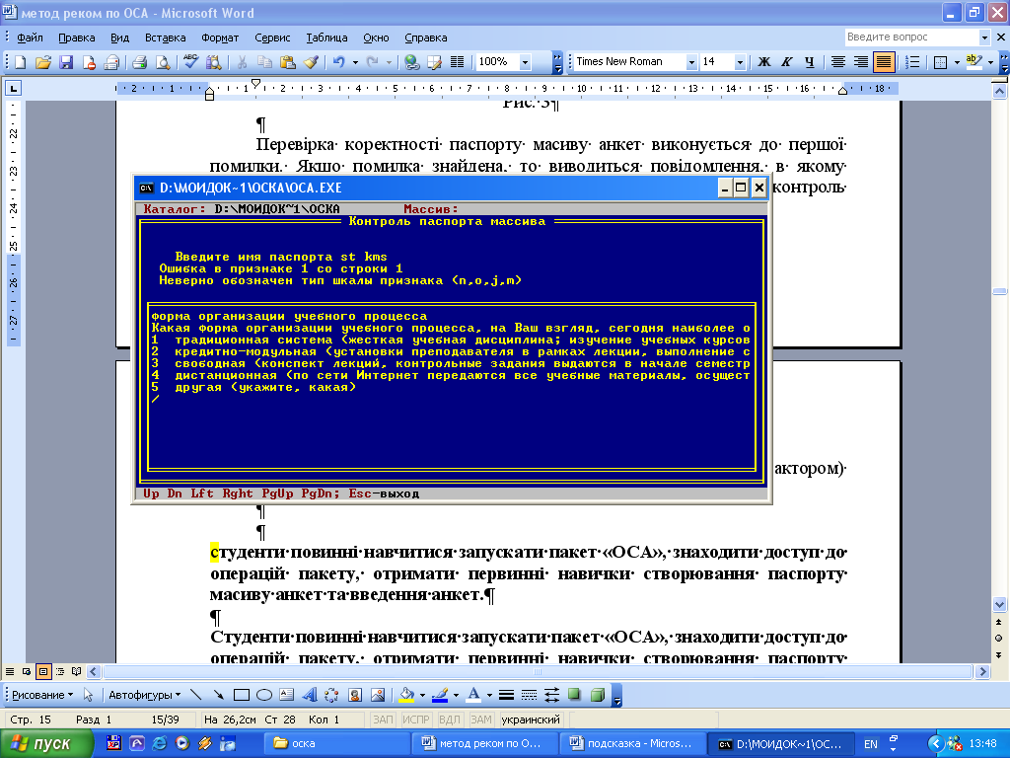

Рис. 3

У цьому випадку необхідно виправити помилку (текстовим редактором) та повторити процедуру перевірки паспорта на коректність.
Змістовний модуль 3
«Введення даних у пакеті ОСА та редагування масиву анкет»

Тема «Введення нового чи добавлення в існуючий масив анкет. Редагування масиву анкет на диску»

Особливості введення первинної соціологічної інформації. Створення нового масиву анкет. Процедура введення анкет в існуючий масив. Особливості редагування масиву анкет на диску. Процедура редагування масиву анкет у програмі обробки соціологічних даних ОСА.

Методичні рекомендації по вивченню теми змістовного модуля 3
«Введення даних у пакеті ОСА та редагування масиву анкет»

Уведення масиву анкет дуже проста процедура, яка потребує від майбутніх професіоналів лише уважності. Щоб розпочати введення масиву анкет, необхідно:
1) вибрати в головному меню пункт «8. ВВОД нового или добавление
в имеющийся МАССИВ анкет»;
2) у відповідь на запит пакета «ОСА» ввести ім’я масиву анкет;
3) якщо масив новий, то у відповідь на запит пакета «ОСА» ввести ім’я паспорта масиву анкет (якщо масив уже існує, то ім’я паспорта «вписано»
в ньому, і тому нічого вводити не потрібно);
4) уважно вводити числові коди відповідей респондентів.
Зверніть увагу на те, що:
1) у другому рядку на екрані монітора завжди виводиться фраза, яка підказує, що саме треба ввести: довільне число (у випадку, якщо ознака виміряна за допомогою метричної шкали), код однієї з альтернатив (якщо ознака виміряна порядковою чи номінальною шкалою), декілька кодів альтернатив, що розділені одним чи кількома пропусками (для ознак, що виміряні за допомогою номінальної шкали із сумісними альтернативами);
2) після введення значення ознаки (одне чи декілька чисел, що розділені пропусками) необхідно обов’язково натиснути на «Ввід» (Enter). Після цього, якщо не буде зафіксовано помилку, автоматично відбудеться перехід до введення наступної ознаки;
3) у випадку відсутності в анкеті відповіді на те чи інше запитання, як значення відповідної ознаки для цієї анкети записується спеціальний код «відсутність значення», який називається «НеВідповідь». При введенні анкет це значення вводиться натисненням клавіші «F1» (для всіх типів шкал). Це значення має вигляд «грошового» символу «$» та спеціальним чином обробляється в пакеті «ОСА»;
4) перед введенням значення останньої ознаки кожної анкети пакет «ОСА» подає подвійний звуковий сигнал;
5) після введення останньої ознаки анкета автоматично буде записана на диск. Для закінчення введення анкет необхідно натиснути клавішу «Esc»;
6) при великій кількості альтернатив (понад 18) вони не можуть усі вміститися на екрані при введенні ознаки. Тому на екрані виводяться останні
18 рядків пункту паспорта масиву анкет, а огляд останньої частини може бути виконано за допомогою натиснення на клавішу «F3». При цьому клавіші Page Up/Page Down (вперед/назад), Left/Right (ліворуч/праворуч) надають змогу знайти необхідну інформацію в пункті паспорта, а потім натисненням «Esc» повернутися до введення відповідей респондента в масив анкет;
7) при введенні відповідей респондента можна контролювати діапазон значень метричних ознак. Для цього необхідно у відповідному пункті паспорта додати в полі коментарю (після ***) відповідну директиву;
8) кількість анкет у масиві не повинна перевищувати 65535;
9) допустивши в процесі введення анкет помилку, можна відредагувати частину анкети в тому випадку, якщо вона не записана на диск. Для цього необхідно переміщатися по цій частині анкети вперед/назад за допомогою клавіш Page Up/Page Down для знаходження помилки та її виправлення. Потім, натиснувши комбінацію клавіш Ctrl+ Page Down, можна повернутися до першої, не введеної ознаки масиву, та продовжити роботу з уведення масиву анкет;
10) якщо відповіді одного респондента, що зафіксовані в методичному інструментарії, вже записані на диск, то процедура редагування здійснюється іншими засобами.
При цьому, щоб розпочати процедуру редагування, необхідно:
1) вибрати в головному меню пакета «ОСА» пункт
«9. РЕДАКТИРОВАНИЕ МАССИВА анкет на диске»;
2) у відповідь на запит пакета «ОСА» вказати ім’я масиву анкет (якщо воно ще не встановлене).
Одразу ж після запуску операції редагування на екрані буде демонструватися значення першої ознаки для першої анкети в масиві, а також пункт паспорта масиву анкет для першої ознаки (див. рис. 4).
Переміщатися за окремими ознаками в межах однієї анкети (за рядком матриці) можна за допомогою клавіш Left (←) (ліворуч) або Right (→) (праворуч). При цьому відбувається також зміна пунктів паспорта масиву на екрані комп’ютера.
У правому верхньому куті екрана демонструється номер анкети, що проглядається. Для переміщення по анкетах в масиві для будь-якої ознаки (за стовбцем матриці) використовують клавіші Page Up (↑) (переміщення вгору або назад) та Page Down (↓) (переміщення вниз або вперед).
У разі швидких переміщень по великих масивах можна виконувати «перескок». Для «перескоку» необхідно натиснути клавішу «F2» та у відповідь на запит пакета «ОСА» ввести номер анкети і номер ознаки перевірки чи редагування. Щоб розпочати редагування, треба натиснути – на «F4», а після введення нового значення – на «Enter». Для закінчення огляду масиву анкет та його редагування треба натиснути клавішу «Esc».

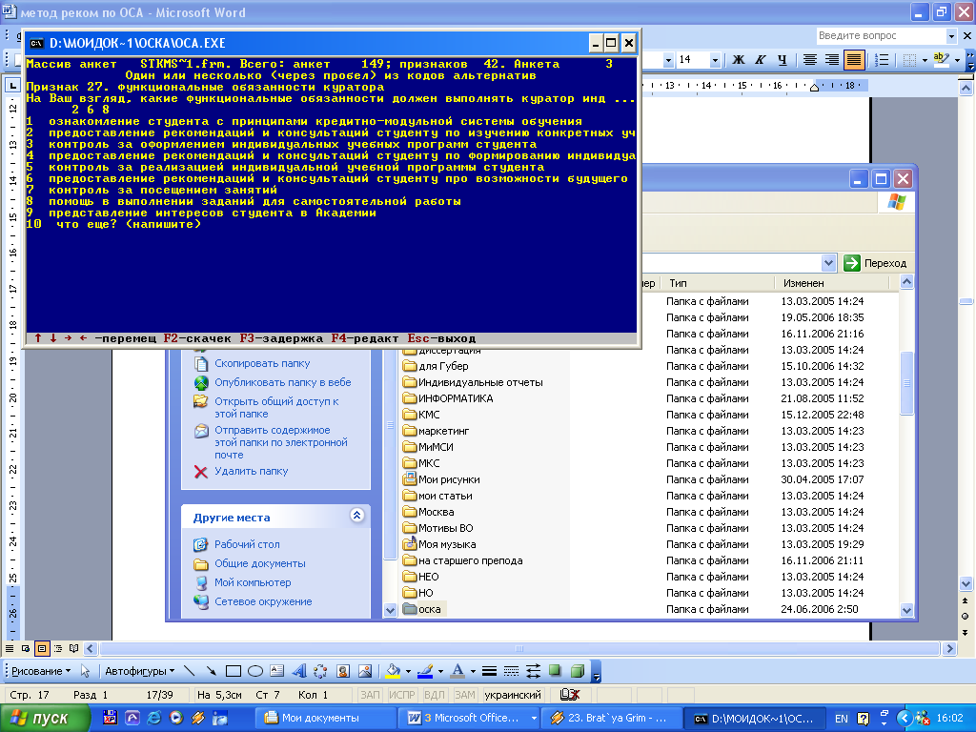

Рис. 4

Таким чином, обробка соціологічної інформації являє собою математико-статистичне перетворення даних, що робить їх компактними, придатними до аналізу та інтерпретації.
Обробка та аналіз емпіричних даних – дуже цікавий етап дослідження, який, однак, потребує від студентів (майбутніх соціологів-дослідників) глибоких знань курсу «Інформатика та АРМ соціолога».
Саме тому при виконанні дослідних завдань при обробці даних соціологічних досліджень слід пам’ятати, що достовірність та якість статистичної обробки залежить від того, наскільки охайно та старанно виконана робота з формування бази даних. Уважність, чіткість та швидкість – це основні якості соціолога, що потрібні йому на етапі введення первинної соціологічної інформації.
ТИПОВІ ЗАВДАННЯ ДЛЯ САМОСТІЙНОЇ РОБОТИ СТУДЕНТІВ

Індивідуальні завдання націлені на перевірку якості здобутих практичних навичок обробки емпіричних даних. Специфіка курсу передбачає, що студенти зможуть виконати індивідуальне завдання лише після самостійної (але під наглядом викладача) обробки даних реальних соціологічних досліджень, що проводилися провідними фахівцями. Саме на це націлені заплановані практичні заняття для студентів 3 курсу факультету заочно-дистанційного навчання.

Тема | Індивідуальні завдання
Формування та редагування паспорта масиву даних у пакеті ОСА | Створіть паспорт масиву анкет та надайте файл за запропонованим викладачем методичним інструментарієм для здійснення контролю його коректності
Введення даних у пакеті ОСА та редагування масиву анкет | Створіть масив анкет (не менш за 30 примірників заповненого респондентом методичного інструментарію) та надайте файл масиву викладачу для перевірки на коректність вводу даних

ПРИКЛАД ТЕСТОВИХ ЗАВДАНЬ ДО ЗАЛІКУ

1. Якою літерою означена порядкова шкала у пакеті «ОСА»?
1) m
2) o
3) n
4) j

2. Яким чином вводяться числові коди відповідей респондентів, якщо питання виміряне за допомогою номінальної шкалою із сумісними альтернативами?
1) вводиться довільне число;
2) вводиться код однієї з альтернатив;
3) вводиться декілька кодів альтернатив, що розділені одним чи кількома пропусками.

3. Яке розширення мають файли паспорта масиву анкет в пакеті ОСА?
1) frm
2) dcl
3) flt

4. В якому випадку здійснюється перевірка коректності паспорта масиву анкет? (можливий вибір декількох позицій)
1) якщо на екрані монітора з’являється повідомлення про помилку
в паспорті масиву;
2) якщо паспорт масиву анкет підготовлено текстовим редактором із тексту методичного інструментарію;
3) якщо здійснено процедуру редагування паспорта масиву анкет;
4) якщо ми здійснюємо процедуру редагування масиву анкет;
5) в усіх перелічених випадках.

5. Яким чином вводяться числові коди відповідей респондентів?
1) у вільному порядку;
2) від самого більшого по значенню до самого меншого;
3) від самого меншого по значенню до самого більшого.

6. Чи можливо в програмі ОСА здійснити процедуру редагування масиву анкет?
1) так;
2) ні;
3) так, але тільки якщо дотримуватися певних умов.

7. Чи можливо зберегти дані частково введеної анкети в програмі ОСА?
1) так; 2) ні.

8. На яку умову важливо, перш за все, звернути увагу, якщо ми здійснюємо процедуру об’єднання масиві анкет?
1) усі файли масивів повинні налічувати рівну кількість анкет;
2) усі файли масивів повинні биту введені з одним й тим же паспортом масиву анкет;
3) усі файли масивів повинні за однаковий проміжок часу.

9. Які шкали для виміру питань пропонує програма ОСА? (можливий вибір декількох позицій)
1) метричну;
2) метричну з сумісними альтернативами;
3) номінальну;
4) номінальну з сумісними альтернативами;
5) порядкову;
6) порядкову з сумісними альтернативами.

10. Яким символом в програмі ОСА означена «не відповідь» респондента?
1) $ 2) & 3) @
Додаток 1

МЕТОДИЧНИЙ ІНСТРУМЕНТАРІЙ ДЛЯ СТВОРЕННЯ

ПАСПОРТА МАСИВУ АНКЕТ

НАРОДНА УКРАЇНСЬКА АКАДЕМІЯ
СТУДЕНТСЬКИЙ СЕКТОР СОЦІОЛОГІЧНОЇ СЛУЖБИ

Шановні студенти!
Запрошуємо Вас взяти участь у опитуванні щодо розуміння інноваційної освіти. Будь ласка виберіть із перелічених варіантів відповідей ті, які відображають Вашу думку і обведіть їх. Анкета анонімна. Усі дані, які будуть отримані, використовуватимуться у загальному вигляді.

- Що таке, на вашу думку, інноваційна освіта? (виберіть 1 відповідь)
1. Це така освіта, що сприяє інтеграції фундаментальної науки, безпосереднього навчального процесу та виробництва.
2. Це відновлення системи освіти, надання можливості постійного безперервного навчання.
3. Це відновлення окремих елементів педагогічного процесу – мети, змісту, методів і технологій, форм організації і системи управління.
4. Це механізм, що сприяє реальній зміні якості життя як окремої людини, так й регіону та країни в цілому.
5. Це освіта, яка забезпечує нові результати, виховує конкурентоспроможних соціально відповідальних, ініціативних та компетентних громадян.
6. Інше (напишіть)______________________________________________

- Вважаєте Ви освіту в НУА інноваційною?
1. Так.
2. Ні (перехід до питання № 4).
3. Важко відповісти (перехід до питання № 4).

- В чому, перш за все, проявляється інноваційність освіти в НУА? (можливо вибрати декілька варіантів)
1. В стилі педагогічної діяльності і організації навчально-виховного процесу.
2. В поєднанні теоретичних знань із практичною підготовкою.
3. В системі виховної роботи.
4. В діяльності викладача і студента.
5. В підтримці творчих ініціатив студентів.
6. Власний варіант (напишіть)_____________________________________

- На якому курсі Ви навчаєтеся? (вкажіть, будь ласка, цифрою) _______

Дякуємо за участь в опитуванні!

ЗМІСТ

 | Вступ .………………………………………………………...................... | 3
 | Програма курсу ………………………….................................................. | 4
 | Критерії успішності навчання …………….............................................. | 5
 | Методичне забезпечення …………………………................................... | 7
 | Інформаційні ресурси .................................................................................... | 7
 | Плани практичних занять .............................................................................. | 7
 | Методичні рекомендації по вивченню теми змістовного модуля 1 «Загальна характеристика пакету обробки соціологічних даних ОСА» .. | 7
 | Методичні рекомендації по вивченню теми змістовного модуля 2 «Формування та редагування паспорта масиву даних у пакеті ОСА» .... | 12
 | Методичні рекомендації по вивченню теми змістовного модуля 3 «Введення даних у пакеті ОСА та редагування масиву анкет» ............. | 18
 | Типові завдання для самостійної роботи студентів ................................ | 21
 | Приклад тестових завдань до заліку ......................................................... | 21
 | Додаток 1.  Методичний інструментарій для створення паспорта масиву анкет .... | 23

Навчальне видання

ІНФОРМАТИКА ТА аРм СОЦІОЛОГА

Методичні рекомендації для студентів 3 курсу,
які навчаються за напрямом підготовки
6.030101 – Соціологія

(заочно-дистанційна форма навчання)

Автор-упорядник ОВАКІМЯН Ольга Сергіївна

В авторській редакції
Комп’ютерний набір О. С. Овакімян

Підписано до друку 22.12.2014. Формат 60×84/16.
Папір офсетний. Гарнітура «Таймс».
Ум. друк. арк. 1,39. Обл.-вид. арк. 1,89.
Наклад 60 прим. Зам. №
План 2014/15 навч. р., поз. № 10 в переліку робіт кафедри

Видавництво
Народної української академії
Свідоцтво № 1153 від 16.12.2002.

Надруковано у видавництві
Народної української академії

Україна, 61000, Харків, МСП, вул. Лермонтовська, 27.

